**Laporan Praktikum**

**Queue**



Disusun oleh:

Tomi Martino Affandi

2341720245

D-IV Teknik Informatika - 1E

Jl.Soekarno Hatta No.9, Jatimulyo, Kec.Lowokwaru, Kota Malang Jawa Timur 65141

Phone : (0341)404424, 404425

E-email : Polinema.ac.id

**8.1 Tujuan Praktikum**

Setelah melakukan materi praktikum ini, mahasiswa mampu:

1. Mengenal struktur data Queue

2. Membuat dan mendeklarasikan struktur data Queue

3. Menerapkan algoritma Queue dengan menggunakan array

**8.2 Praktikum 1**

Code:

<https://github.com/TomiMartinoAffandi/Algoritma---Struktur-Data/commit/ea14e2650836855002489c711cb5925a8757ddee>

Output:

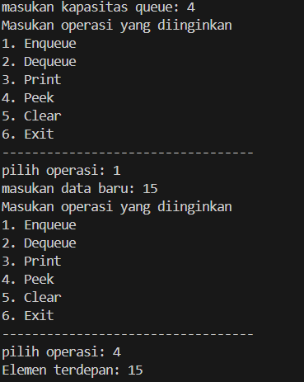

Pertanyaan

1. Front dan rear -1 karena agar data yang dimasukan ditempatkan di index 0 bukan index 1, size bernilai 0 sebagai tanda bahwa isi dari queue masih kosong / 0 pada awal program dijalankan